Thin Skin: Premiéra pohybové instalace akrobatky Elišky Brtnické
Závěsné tyče, tři akrobaté, živá elektronická hudba a zatajený dech diváků. To je nová performance etablované cirkusové akrobatky Elišky Brtnické v Centru současného umění DOX. Název Thin Skin vychází z anglického termínu thin-skinned, kterým se označuje třeba přecitlivělost, ale také zranitelnost.
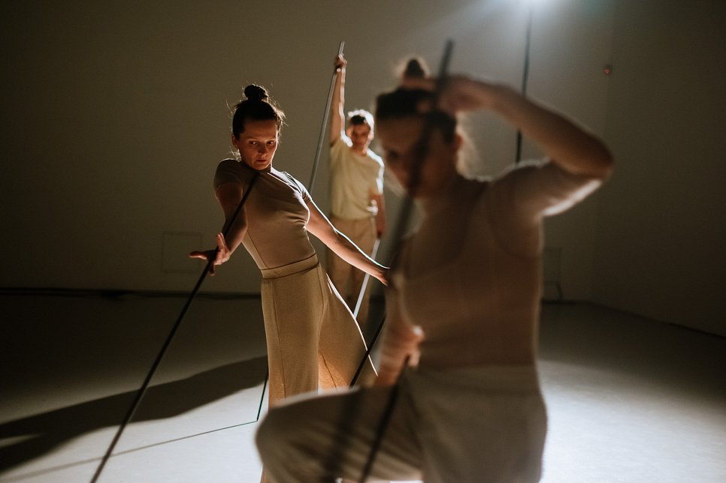

↑ Thin Skin, foto: Jan Hromádko

Autorka Eliška Brtnická název dále vysvětluje: „Tyče odpovídají nám, my jim. Musíme se na sebe navzájem výrazně napojit a být také svým způsobem přecitlivělí vůči tyčím, protože jakmile nejsme, tak se mohou ohnout. Vše je o těžišti. Performer musí neustále dávat pozor, nakolik se tyč nebo on sám naklání, zda se pohyb příliš nevychyluje od těžiště, a tudíž se stává nestabilním.“

Vystoupení etablované cirkusové akrobatky Elišky Brtnické se vyznačují postupy, které jsou běžné spíš v současném zahraničním cirkuse než na domácí scéně. Její tvorba je navíc charakteristická výraznými výtvarnými prvky. V představení Thin Skin hledá autorka originální podoby visuté hrazdy. Takové, které otevírají nové možnosti pohybu lidského těla, čímž spolu tvoří unikátní atmosféru a přináší intenzivní, vizuální zážitek.

„Ta hrazda je zde pojatá více jako výtvarný objekt nebo nějaká socha. Má rozhodně víc prostoru než samotný pohyb. Už ani neříkáme hrazdy, jsou to spíš dlouhé, třímetrové tyče, které jsou v představení důležitější než my,“ směje se Eliška Brtnická.

V díle Thin Skin vytváří akrobaté kinetické instalace „levitujících“ tenkých tyčí a lidských těl. Tělo a materiál – dva prvky v jednom prostoru, jejichž existence závisí na sobě navzájem. Tři performeři (Eliška Brtnická, Alžběta Tichá, Filip Zahradnický) v představení důkladně prověřují své těžiště i těžiště tyčí.

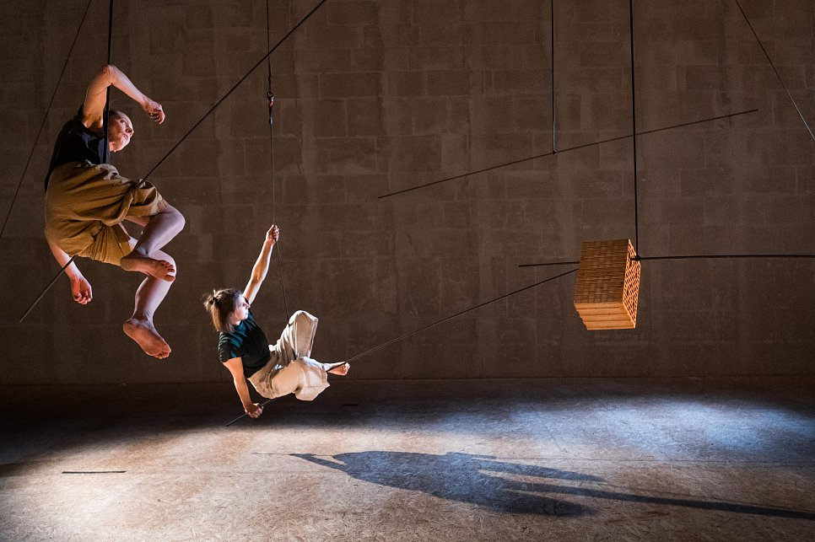
↑ Thin Skin, foto: Jan Hromádko

Autorka záměrně oslovila pro projekt performery, u kterých cítila zájem pro umělecký výzkum. „Bětka je vzdušná akrobatka jako já a Filip je žonglér. Přizvala jsem ho do projektu právě proto, že pracuje s různými objekty. Protože zde upřednostňujeme právě daný předmět, tak mi přišlo zajímavé oslovit ještě někoho, kdo je zvyklý s těmi předměty manipulovat trochu jinak než my, akrobaté.“

Programový ředitel živého umění Centra DOX Viliam Dočolomanský vysvětluje, že DOX se ve své dramaturgii zaměřuje na podporu tvůrců, kteří mají nebo hledají nezaměnitelný scénický jazyk často na rozhraní jednotlivých druhů umění nebo žánrů. „Takový je i případ díla Thin Skin na rozhraní vizuální instalace a současného cirkusu. Eliška Brtnická spolu s dalšími performery vytváří křehké obrazy plynoucí jakoby mimo čas v riskantní situaci těla vydaného na pospas nestabilnímu materiálu. Nebojuje, ale něžně a soustředěně přijímá limity reality. Dává nám prostor zanořit se do meditativní a nevtíravé atmosféry mimo roztěkanost a agresivitu naší doby. DOX jako hlavní koproducent inscenace ji bude pravidelně uvádět v působivých prostorách galerijního auditoria.“

Ve spolupráci s Centrem současného umění DOX a v jeho působivých prostorách vznikla hypnotizující inscenace na rozhraní pohybové instalace a současného cirkusu, kde je vše krutou otázkou času. Pohyblivé sochy mizí tak rychle, jako se objevily. Tělo se otiskne v hmotě, obraz v mysli, čas se ohýbá. Thin Skin je křehkost, zranitelnost, nestabilita.

Premiéry:
23. a 24. října 2022 v 19.00
Auditorium Centra současného umění DOX
Poupětova 1, Praha 7
Perfomeři:

Eliška Brtnická je performerka, choreografka, dramaturgyně a režisérka. Vystudovala obor nonverbální divadlo na pražské HAMU, kde v roce 2018 roce dokončila doktorské studium zaměřené
na současný cirkus. V roce 2010 založila soubor Cirkus Mlejn, pod jehož jménem vytváří své projekty.
V roce 2017 absolvovala na prestižní francouzské cirkusové škole CNAC v Châlons-en-Champagne celoroční kurz cirkusové dramaturgie. Dlouhodobě se zabývá uměleckým výzkumem na poli současného cirkusu. Působí také jako dramaturgyně mezinárodního festivalu Fun Fatale.

Alžběta Tichá je akrobatka a performerka. Vystudovala taneční konzervatoř Duncan Centre v Praze, kde vedle tance rozvíjela také novocirkusové dovednosti, především závěsnou akrobacii, kterou následně studovala na univerzitě Codarts v Rotterdamu. Kromě účinkování v mezinárodních projektech se věnuje autorské sólové tvorbě. Je zakladatelkou a performerkou Feel the Universe Circus Company.

Filip Zahradnický je performer a žonglér. Vystudoval The Academy of Modern Circus v Kodani.
S absolventským představením Vermilion se prezentoval na festivalu Mondial du Cirque de Demain, kde získal dvě ocenění. Je členem Cirku La Putyka, se kterým účinkoval v berlínském Chamäleonu, účinkoval v několika mezinárodních projektech a věnuje se také autorské sólové tvorbě.

koncept a režie: Eliška Brtnická
choreografie a účinkování: Alžběta Tichá, Filip Zahradnický, Eliška Brtnická
zvuk: Stanislav Abrahám, Roman Džačár
světla: Martin Špetlík
kostýmy: Tereza Kopecká
scénografie a volba materiálu: Prokop Vondruška
konzultace: Ilona Jäntti, Stéphanie N’Duhirahe, Markéta Vacovská, Hana Turečková
textová dokumentace procesu tvorby: Kateřina Korychová
fotografie: Jan Hromádko
video: Kryštof Čížek
producent: Cirkus Mlejn, z. s.
koproducent: Centrum součaného umění DOX
podpora: Hlavní město Praha, Ministerstvo kultury ČR
partneři: KD Mlejn, Cirqueon, Diod Jihlava, Metropolis.dk

Tiskovou zprávu a fotografie si lze po registraci stáhnout v sekci Press

Trailer ke stažení: https://vimeo.com/doxprague/thin-skin-trailer

Kontakt:
Karolína Kočí
E karolina.koci@dox.cz
T +420 777 870 219
www.dox.cz

